Золотые ворота
Играющие делятся на равные команды. Одна команда образует круг, ее игроки берутся за руки и поднимают их вверх. Между игроками должна быть достаточная дистанция, чтобы между ними мог пройти человек, хотя бы согнувшись. Другая команда начинает движение, обходя по очереди каждого игрока первой команды и каждый раз проходя через ворота, образованные руками игроков первой команды. Игроки второй команды держатся за руки, расцеплять которые нельзя! Итак, вторая команда оказывается то в круге, то за его пределами. Первая команда в течение игры говорит:
Золотые ворота
Пропускают не всегда.
Первый – разрешается,
Второй раз запрещается,
А на третий раз
Не пропустим вас!
На последнем слове команда резко опускает руки. Если кто-то из второй команды оказался внутри, он уходит из цепочки и встает в центре круга. Естественно, вторые играющие стараются на последнем слове быть вне круга, но не всегда удается. Усложнить игру можно тем, что игроки первой команды говорят свои слова одними губами, внимательно глядя друг на друга, и неожиданно опускают руки. Когда во второй команде остается один человек, он признается победителем,

Школа мяча.
Школа мяча представляет собой систему упражнений, подобранных и выполняемых в определенном порядке. Упражнения могут быть простыми и более сложными. Их можно подобрать в соответствии с умениями и навыками детей владеть мячом.
Первая группа упражнений:
Бросить мяч вверх и поймать двумя руками.
Бросить мяч вверх и поймать одной правой рукой.
Бросить мяч вверх и поймать одной левой рукой.
Ударить мяч о землю и поймать двумя руками.
Ударить мяч о землю и поймать одной правой рукой.
Ударить мяч о землю и поймать одной левой рукой.
Если ребенок, выполняя упражнения, уронит мяч, он передает его другому играющему и ждет своей очереди. Если же он выполнит все эти упражнения, то повторяет их, но с хлопками.
Вторая группа упражнений (у стены):
Ударить мяч о стену и поймать двумя руками.
Ударить мяч о стену и поймать одной рукой.
Ударить мяч о стену и поймать одной левой рукой.
Ударить мяч о стену; после того как он упадет на землю и отскочит, поймать его двумя руками.
Ударить мяч о стену; после того как он упадет и отскочит, поймать его одной правой, затем левой рукой.

Подготовила воспитатель
приёмного отделения:
Уютова Е.В.

ГБУ СО СРЦ »Надежда»

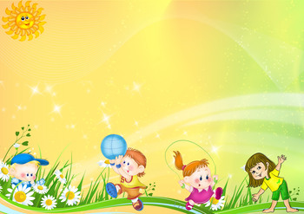

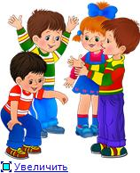

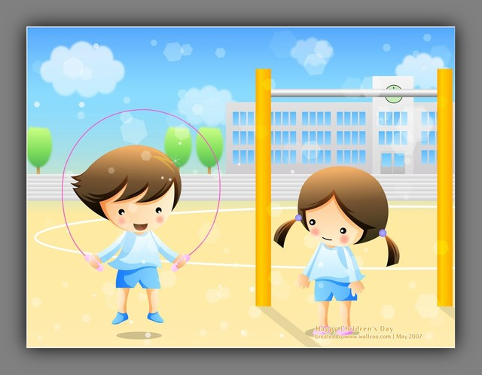

Очень живая и подвижная
игра. Для игры нужен мяч,
7 плоских камешков (можно заменить их сплющенными крышками) и ровная площадка, асфальтированная или земляная. Рисуются два круга - один внутри другого. Кольцо, получившееся между большим и маленьким кругом делят на шесть равных частей. На расстоянии 10 шагов рисуется линия, от которой совершается бросок(или катание,) мяча. 7 камней ставятся в стопку друг на друга в центре маленького круга. Все играющие делятся на две команды - водящие и играющие. Играющие отходят к линии и по очереди бросают/катают мяч по одному разу. Задача - сбить стопку камней. Если им не удается сбить камни - играющие меняются ролями. Если же кому-нибудь удается разбить стопку камней, то играющие разбегаются в разные стороны, а мяч остается у водящих. Разбитая стопка камней собирается в кучку в маленьком кругу. Теперь задача играющих - расставить все семь камней по одному в каждый из шести секторов кольца, и один в маленький круг. Задача водящих - не дать играющим выполнить свою задачу. Водящие могут выбивать играющих, кидая в них мяч. Если мяч попал в играющего - он выходит из игры. Если играющие расставляют все семь камней, то победа присуждается играющим.

7 камней
Черепаха
Участники с панцирем (подушкой, сдутым шариком или мягкой игрушкой на спине) движутся до финишной линии и обратно. Уронивший панцирь получает штрафное очко.
Удержи шарик
Дети делятся на пары. Для каждой пары чертиться круг диаметром 1м. Игроки встают в этот круг, им дается воздушный шарик. Они должны, не выходя из круга, дуть на шарик так, чтобы он поднимался и опускался над ними
и над границами их круга. Нельзя «поправлять» траекторию полета шарика руками. Выигрывает та пара, которая сможет продержаться дольше всех.
Бездомный заяц
Из числа игроков выбирается охотник и бездомный заяц. Остальные игроки – зайцы, чертят себе круг, и встают во внутрь. Бездомный заяц убегает, а охотник его догоняет. Заяц может спастись от охотника, забежав в любой круг, тогда заяц, что стоял в кругу, должен сразу же убегать, потому что он стает бездомным, и охотник будет за ним охотиться. Как только охотник поймает зайца, он сам стает зайцем, а бывший заяц – охотником.

.
Кот и мыши
На расстоянии 10 метров чертят две линии: за одной - домик кота, за другой - домик мышей. Водящий - кот спит в своем домике, а мышата идут к нему со словами:
Вышли мыши как-то раз
Посмотреть который час.
Раз, два, три, четыре,
Мыши дернули за гири...
(В этот момент мыши подходят к коту и даже могут его потрогать.)
Вдруг раздался страшный звон.
Побежали мыши вон.
После слова вон кот просыпается и бежит догонять мышей. Мышки должны спрятаться в своем домике. Те же, кого кот поймал, выбывают из игры или меняются ролями с котом.
Бросаю и ловлю
Мяч нужно бросать высоко через веревочку и ловить его с другой стороны. Выигрывает тот, кто выполнит больше бросков без ошибок.

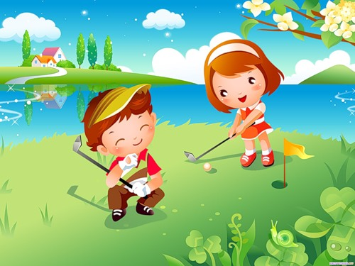

г. Пермь, ул. Стахановская, 51-А

